**Dahlan Muda Debating Competition 2025: Ajang Adu Gagasan Pelajar se-DIY di UAD**

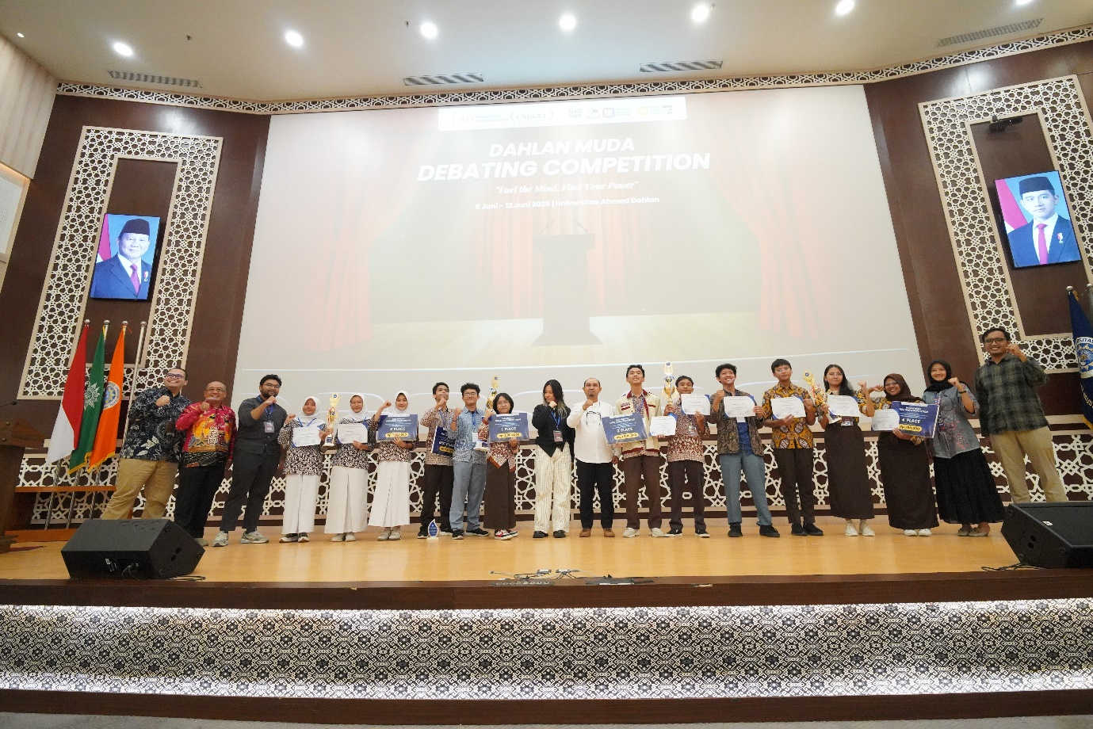

Yogyakarta 16 Juni 2025 - Universitas Ahmad Dahlan (UAD) Yogyakarta sukses menggelar Dahlan Muda Debating Competition 2025, sebuah ajang debat antar pelajar tingkat SMA/MA/SMK se-DIY yang diselenggarakan oleh UAD bersama Debating Community UAD dan Jogja Debating Forum. Kegiatan ini berlangsung pada tanggal 8 hingga 12 Juni 2025 dan menjadi bagian dari rangkaian besar acara UAD FAIR 2025. Kompetisi ini bertujuan untuk melatih generasi muda agar mampu berpikir kritis, menyampaikan pendapat secara argumentatif, serta membentuk keberanian berbicara di depan publik dengan cara yang berbasis data dan analisis.

Babak final dan semifinal kompetisi dilangsungkan pada 12 Juni 2025 di Amphitarium lantai 9 Gedung Utama Kampus IV UAD, dimulai pukul 08.30 WIB. Empat tim yang berhasil lolos ke babak akhir adalah Retirement Run Kana dari SMA Negeri 8 Yogyakarta, Schadenfraude dari SMA Negeri 8 Yogyakarta, Muhammad Sumbul dari SMA Negeri 1 Wates, dan We’re Jogselians dari SMA Negeri 1 Bantul. Pertandingan berlangsung dalam suasana kompetitif namun tetap menjunjung tinggi sportivitas dan kualitas argumentasi. Penutupan kompetisi dilakukan pada sore harinya pukul 15.30 WIB melalui Closing Ceremony sekaligus Awarding Session yang dihadiri oleh Wakil Rektor Bidang Kemahasiswaan dan Alumni UAD Dr. Gatot Sugiharto, S.H., M.H., Kepala Biro Kemahasiswaan dan Alumni UAD Choirul Fajri, S.I.Kom., M.A., dewan juri dari Jogja Debating Forum, serta seluruh peserta dan finalis.

Dalam sambutannya, Dr. Gatot menyampaikan bahwa kompetisi debat ini bukan sekadar ajang menang dan kalah, tetapi juga latihan menghadapi realitas kehidupan yang sarat perbedaan pendapat. Menurutnya, kualitas argumentasi yang didukung oleh data dan disampaikan dengan cara yang baik merupakan kunci untuk menjadi pribadi yang layak diikuti. Ia menekankan bahwa kegiatan seperti ini dapat menjadi bekal penting bagi para pelajar sebelum memasuki jenjang perguruan tinggi, di mana mereka akan dihadapkan pada tantangan berpikir yang lebih kompleks. “InsyaAllah ini akan menjadi pengalaman yang terbaik untuk teman-teman semuanya,” tuturnya.

Hasil akhir kompetisi menetapkan tim Retirement Run Kana sebagai juara pertama. Tim ini beranggotakan Radhin Arsyad Muhammad, Kajwaweda Narewiswara, dan Rifqa Arkana Riyanto dari SMA Negeri 8 Yogyakarta. Juara kedua diraih oleh tim Schadenfraude (Arash Bumi Fauzanafi, Muh Pasha Maulana Akbar, Irawan Mulia Hakim), juara ketiga diraih oleh tim Muhammad Sumbul (Athaya Difia Siswoyo, Nadin Anugrah Utami, Rr. Vinka Anggita Pawestri), dan posisi keempat ditempati oleh tim We’re Jogselians (Yasinta Purbo Dewanti, Ivander Reynard Rasya, Tanaya Sindhu Ganari). Sementara itu, penghargaan Overall Best Speaker diberikan kepada Kajwaweda Narewiswara dari tim Retirement Run Kana berkat performanya yang konsisten dan kemampuan menyampaikan argumen yang kuat sepanjang kompetisi.

Dalam wawancara seusai kompetisi, para anggota tim Retirement Run Kana mengaku awalnya tidak merencanakan untuk ikut serta dan mendaftar secara mendadak. Meski dengan persiapan yang minim, mereka merasa sangat menikmati pengalaman berdebat di UAD. Mereka juga menyampaikan bahwa format lima ronde preliminary menjadi tantangan tersendiri sekaligus pengalaman baru yang menyenangkan. Kajwaweda, yang dinobatkan sebagai Best Speaker, menyatakan bahwa keberhasilannya tidak lepas dari kerja sama tim yang solid dalam proses membangun kasus debat. Ia juga menambahkan bahwa kunci menjadi pembicara terbaik adalah kombinasi antara usaha, keberuntungan, kesiapan mental, serta pemahaman terhadap mosi yang diberikan. “Kadang kita ketemu mosi yang pas banget kita kuasai, jadi nilai bisa tinggi. Tapi yang paling penting tetap tenang dan yakin dengan tim,” ucapnya.

Sebagai penutup, tim ini menyampaikan apresiasi kepada UAD atas terselenggaranya lomba yang mereka nilai sangat besar, menyenangkan, dan diorganisasi dengan baik. Mereka berharap kegiatan ini bisa terus diadakan di tahun-tahun mendatang agar semakin banyak pelajar yang dapat merasakan manfaatnya. Dengan berakhirnya Dahlan Muda Debating Competition 2025, UAD kembali menegaskan komitmennya dalam menciptakan ruang tumbuh yang konstruktif bagi generasi muda, mendorong budaya berpikir kritis, serta mempersiapkan mereka untuk tantangan intelektual dan sosial di masa depan.